**Поремская И.В., учитель математики**

**КГУ «Средняя школа №2 г. Тайынша»**

**Северо-Казахстанская область**

**Внеклассное мероприятие в 6 классе**

**«ЭКСКУРСИЯ В МИР МАТЕМАТИКИ»** слайд №1

**Цель:** повторение, закрепление, обобщение и систематизация полученных знаний.

**Задачи:**

* активизировать познавательную деятельность учащихся;
* способствовать развитию творческой деятельности и самореализации учащихся;
* прививать интерес к математике;
* развивать математическую речь, внимание, память, логическое мышление, интерес к знаниям, элементы ораторского искусства;
* воспитывать культуру общения, чувство взаимопомощи.

**Участники мероприятия:**

1. Четыре команды по 5 человек.
2. Члены жюри
3. Консультант и хранитель времени
4. Болельщики

**Оборудование:**

1. Интерактивная доска
2. Карточки с заданиями
3. Бумага и карандаши
4. Стикеры
5. Звездочки, с написанными на них баллами
6. Фотографии школьных кабинетов.

**План проведения:**

1. **Представление команд**
2. **Представление жюри**
3. **Основная игра**
4. **Подведение итогов и награждение**

**Сценарий:**

1. **Ведущий**

Знаменитый французский учёный Блез Паскаль сказал слова, которые взяты эпиграфом мероприятия: *«Предмет математики настолько серьёзен, что полезно не упускать случая сделать его немного занимательным»* слайд№2

Вот и я решила не упускать случая и представить вам возможность увидеть строгую, серьёзную науку математику несколько необычной. А для этого хочу предложить вам совершить **экскурсию в** **мир математики**.

Вот наша школа, в которой вы занимаетесь каждый день математикой. слайд №3

Можно начинать экскурсию. Но прежде чем отправиться в путь, надо проверить, а готовы ли вы к такому путешествию.

Ведущий представляет **команды и членов жюри и кабинеты**, в какие будет совершена экскурсия

* Кабинет казахского языка
* Кабинет технологии
* Кабинет музыки
* Спортзал
* Кабинет английского языка
* Кабинет биологии
* Кабинет ИЗО
* Кабинет химии
* Кабинет русского языка и литературы
* Кабинет истории
* Кабинет информатики
* Кабинет физики
* Кабинет географии
* Кабинет самопознания слайд №4

1. **Основная игра** каждый тур игры жюри оценивает по 5-ти бальной системе, а ведущий раздает звездочки, с написанными на них баллами
2. Кабинет казахского языка слайд №5

Перед вами алфавит казахского языка слайд №6

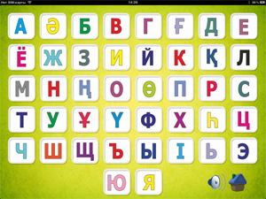

Буквы «в, ё, ф, ц, ч, ъ, ь, э» используются только в заимствованных из русского языка словах.  
«ә, ғ, қ, ң, ө, ұ, ү, h, і» – девять специфических букв казахского языка

**Задание:** Какую часть составляют специфические буквы казахского языка от всех букв алфавита *(1мин)*

**Ответ:** специфических букв – 9

всего букв – 42

значит $\frac{9}{42}$ = $\frac{3}{14}$

1. Кабинет технологии слайд №7

**Игра «Пифагор»** из треугольников, квадратов и параллелограмма сложить фигуру

*(2 мин)*

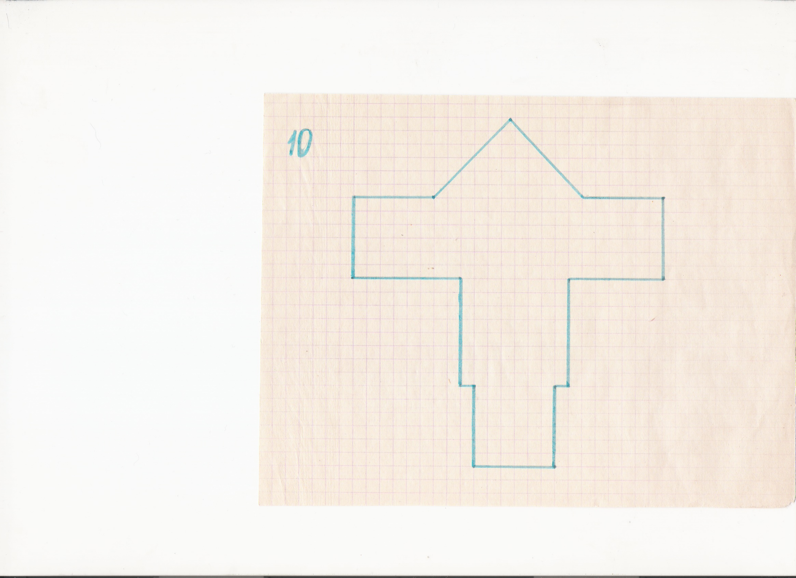 слайд №8

1. Кабинет музыки слайд №9

**Решить ребус** *(1мин)* слайд №10

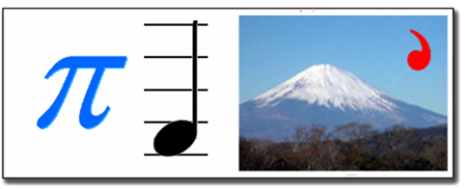

**Ответ:** Пифагор

**Пифагор Самосский**(ок. 580 — ок. 500 до н. э.) — древнегреческий философ, математик.

1. Спортзал слайд №11

**Физминутка** *(2мин)*

Дружно с вами мы считали и про числа рассуждали,

А теперь мы дружно встали, свои косточки размяли.

На счет раз кулак сожмем, на счет два в локтях сожмем.

На счет три — прижмем к плечам, на 4 — к небесам

Хорошо прогнулись, и друг другу улыбнулись

Про пятерку не забудем — добрыми всегда мы будем.

На счет шесть прошу всех сесть.

Числа, я, и вы, друзья, вместе дружная 7-я

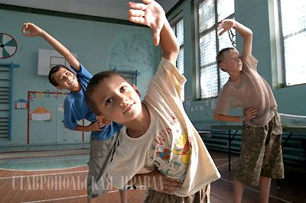 слайд №12

1. Кабинет английского языка слайд №13

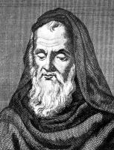Роджер Бэкон, английский философ и естествоиспытатель, 13 век.

**Продолжить высказывание:** «Человек, не знающий математики, …

не способен ни к каким другим наукам» *(1мин)* слайд №14

1. Кабинет биологии слайд №15

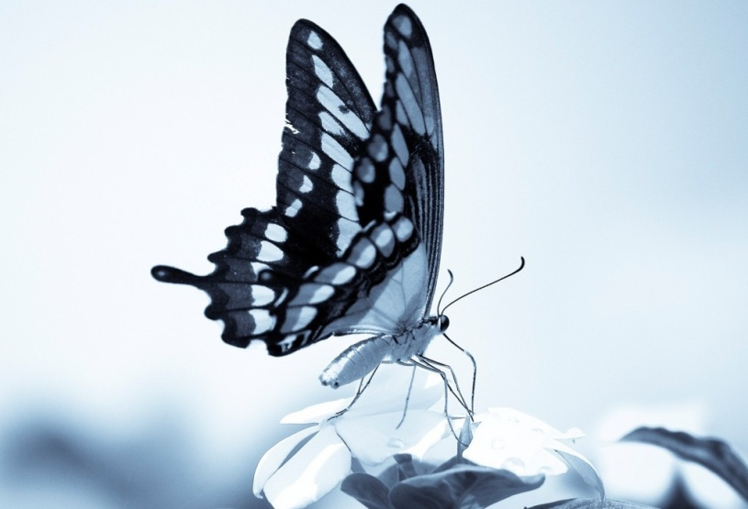

|  |  |
| --- | --- |
| **Насекомое** | **Количество взмахов в сек** |
| Бабочка | 5 |
| Саранча | 18 |
| Бражник | 40 |
| Комнатная муха | 120 |
| Пчела | 180 |

**Задание:** построить столбчатую диаграмму 1 взмах – 1 мм *(3мин)* слайд №16

1. Кабинет ИЗО слайд №17

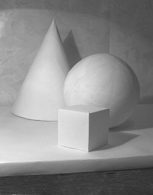

**Задание:** нарисовать натюрморт *(3мин)* слайд №18

**Игра с болельщиками:**

* 9 увеличить в 3 раза (27)
* 16 уменьшить в 2 раза (8)
* 10 увеличить на 7 (17)
* 1-й множит-5; 2-й множ-9. Найти произведение (45)
* 16 уменьшить на 2 (14)
* частное 36 и 4 равно… (9)

1. Кабинет химии слайд №19

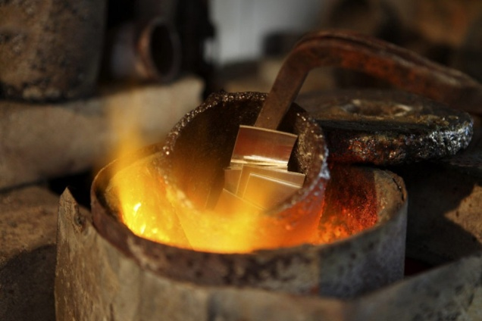

**Задание:** Сплав весом 150 грамм содержит 58% золота, 36% серебра и 6% меди. Сколько грамм золота, серебра и меди содержится в сплаве? *(3мин)*

**Решение:** 150 * 0,58 = 87 гр золота

150 * 0,36 = 54 гр серебра

150 * 0,06 = 9 гр меди слайд №20

1. Кабинет русского языка и литературы слайд №21

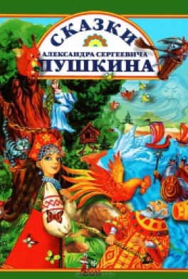 слайд №22

**Задание:** Вспомнить и записать названия сказок, литературных произведений, в названии которых есть число. *(3мин)*

Например: 3 медведя, 3 поросенка, Цветик 7-мицветик, Белоснежка и 7 гномов, Сказка о мертвой царевне и 7-ми богатырях, 12 месяцев, Алибаба и 40 разбойников, 1000 и 1 ночь, 38 попугаев, 17 мгновений весны, 7 Симеонов, Волк и 7-ро козлят, 3 орешка для Золушки, 3 толстяка и др.

**Игра с болельщиками:**

* сколько хвостов у семи котов? (7)
* Сколько носов у двух псов? (2)
* Сколько пальчиков у 4-х мальчиков? (80)
* Сколько ушей у пяти малышей? (10)
* Сколько ушек у трёх старушек? (6).

1. Кабинет истории слайд №23

Годы правления ханов Казахстана слайд №24

Тамерлан 1370-1405

Абылай-хан 1771-1781

**Задание:** Сколько веков прошло с того года как начал править Тамерлан и закончил править Абылай-хан? *(1мин)*

**Решение:** 1781-1370 = 411 лет ≈ 4 века

1. Кабинет информатики слайд №25

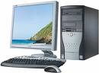 слайд №26

**Задание:** Определить количество информации, которое содержится на печатном листе бумаги (двусторонняя печать), если на одной стороне умещается 40 строк по 67 символов в строке. *(3мин)*

**Решение:**

Определим количество символов на одной стороне листа:

40 строк * 67 символов  = 2680  символов

Определим  количество   символов  на 2-х сторонах листа:

2680 символов * 2 = 5360  символов

Количество   информации  = 5360  символов  * 1 байт = 5360 байт

Переводим в Кб: 5360 байт : 1024 байт = 5,23 Кб

Если бы необходимо было получить ответ в бит, то

Количество информации = 5360 символов * 8 бит = 42880 бит

Переводим в байты 42880 бит : 8 бит = 5360 байт

Переводим в Кб 5360 байт : 1024 байт = 5,23 Кб

1. Кабинет физики слайд №27

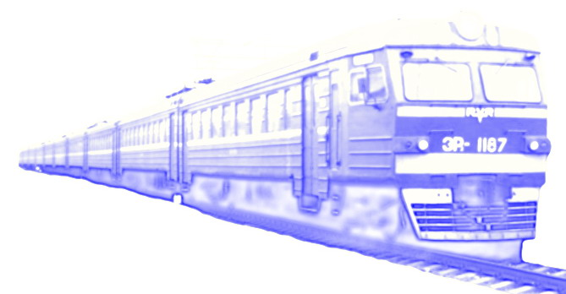 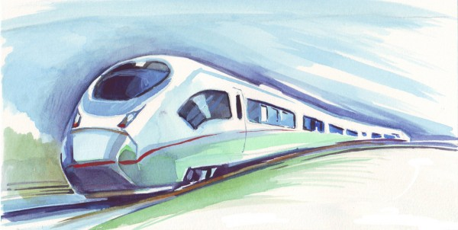 слайд №28

**Задание:** Из двух городов, расстояние между которыми 1200 км, вышли одновременно навстречу друг другу два поезда. Один из них проходит это расстояние за 20 ч, а другой – за 30 ч. Через сколько часов поезда встретятся? *(3мин)*

**Решение:**

  Эту задачу решаем без рисунка. Определяем данные задачи. Известно всё расстояние и время каждого поезда. Используя формулу:***v = s : t***, можно найти скорости поездов.

1. 1200 : 20 = 60 (км/ч) – скорость первого поезда.
2. 1200 : 30 = 40 (км/ч) – скорость второго поезда.
3. 60 + 40 = 100 (км/ч) – **скорость сближения**.
4. 1200 : 100 = 12 (ч).

Ответ: через 12 часов поезда встретятся.

1. Кабинет географии слайд №29

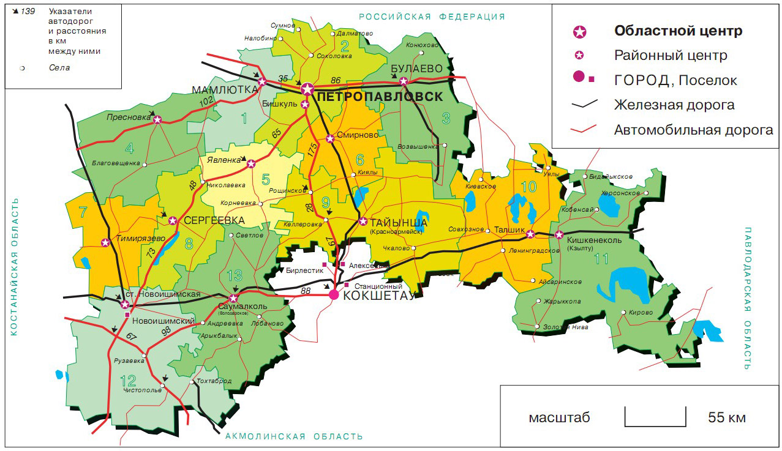 слайд №30

**Задание:** Масштаб карты М=1: 5500000. Каково расстояние на карте, если расстояние от г. Тайынши до г.Петропавловска 155 км? *(2мин)*

**Решение:** на карте на местности

1см 5500000см

х см 15500000см

х= (1*15500000):5500000= 155/55=31/11=2 $\frac{9}{11}$ (см)≈3см

1. Кабинет самопознания слайд №31

***«Желаю Вам…»*** слайд №32

Участники команд на стикерах пишут пожелания и вывешивают на доску.

**Ведущий:** зачитывает пожелания (быть очень добрыми, остроумными, внимательными, помогать друг другу в трудную минуту…) *(2мин)*

**Пожелание друзьям.**

*Желаю вам цвести, расти,  
Копить, крепить здоровье,  
Оно для дальнего пути –  
Главнейшее условие.  
Пусть каждый день и каждый час  
Вам новое добудет,  
Пусть добрым будет ум у вас,  
А сердце умным будет.  
Вам от души желаю я,  
Друзья, всего хорошего.  
А всё хорошее, друзья,  
Даётся нам недёшево.*

С. Маршак

1. **Подведение итогов и награждение команд.**
2. **Используемые интернет-ресурсы:** слайд №33-34

<http://nkregion.kz/uploads/maps/sk_full.jpg>

http://bigpicture.ru/wp-content/uploads/2010/12/gold21.jpg

http://juwelir.info/mokume_hane_files/mokume_hane-23.jpg

http://knijky.ru/sites/default/files/styles/264x390/public/a._s._pushkin_skazki_aleksandra_sergeevicha_pushkina.jpg

http://www.physchem.chimfak.rsu.ru/Source/History/Persones/photos/Bacon_R.jpg

http://paintmaster.ru/natyrmort-s-geometricheskimi-predmetami.php

http://iport.kz/uploads/images/00/04/55/2012/01/31/ade079.png

http://zoolife.com.ua/wp-content/uploads/66186-1920x1200-1024x697.jpg

http://nsportal.ru/ap/library/drugoe/2012/12/15/uchimsya-reshat-zadachi-na-dvizhenie

http://goldstalk.narod.ru/animacia/poezd.jpg

http://ic.pics.livejournal.com/egida/6878371/382472/382472_600.jpg

http://mtdata.ru/u7/photo2A39/20246926737-0/big.jpeg

http://tengrinews.kz/userdata/news/2011/news_188537/photo_13891.jpg

http://beluys.com/computer.html

http://detsport.ru/wp-content/uploads/2008/12/d183d180d0bed0ba-d184d0b8d0b7d180d18b.jpg

http://goodimg.ru/img/risunok-solntse1.jpg

http://le-savchen.ucoz.ru/test/Rebus/rebus_5.png

http://www.yantik-altch.edu.cap.ru/?t=hry&eduid=4203&hry=./4048/18685/18705/18708/22445/24293

http://informatikaekzamen1kurs.blogspot.com/2013/06/blog-post_9751.html